**Fase 1: Identificação de Processos**

Nesta fase o grupo deve produzir três principais entregas: a **Arquitetura de Processos** da organização, a **Avaliação dos Processos** de Negócios, e o **Escopo** do Ciclo de Melhorias. Para elaborar a Arquitetura de Processos, o grupo deverá utilizar a técnica da Matriz Caso/Função e, depois, que os processos enumerados, produzir uma ilustração que represente a arquitetura da organização.

Após estabelecida a arquitetura de processos, o grupo deve estabelecer o Escopo da Melhoria de Processos, realizando a Avaliação dos Processos com base nos aspectos Importância, Disfunção e Viabilidade. Com base nessa avaliação, o grupo estabelecerá quais processos serão descobertos de forma detalhada.

No fim dessa fase, o grupo deverá ter produzido a Arquitetura de Processos da Organização, a Avaliação dos Processos e a Seleção dos Processos a serem descobertos no ciclo de melhoria de processos. Todos esses resultados devem estar documentados no repositório. Para instruções detalhadas sobre a realização dessa fase ver Aula 05 - Identificação de Processos, e Capítulo 2 do livro texto.

_____________________________________________________________________________

**Ilustração da Arquitetura de Processos da Organização (Processo de gerenciamento , processo core e processo de suporte)**

Processo de gerenciamento: fornece direção, regras e práticas.

Processo core: gera valores diretamente ligados aos clientes externos.

Processo de suporte: fornece recursos para serem usados nos processos.

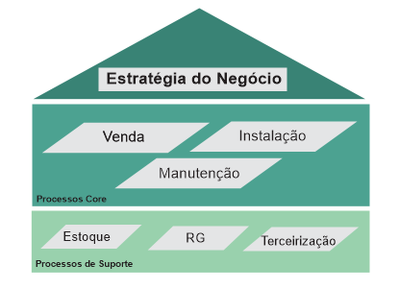

**atriz Caso/Função**

|  |  |  |  |  |  |
| --- | --- | --- | --- | --- | --- |
|  |  | **CASOS** | | | |
| **FUNÇÕES** | | **VENDEDOR** | **CLIENTE** | **MONTADOR** | **ELETRICISTA/**  **INSTALADOR** |
| **VENDA** | Informa qual o tipo de padrão elétrico |  | **X** |  |  |
| Informa valor    **Venda** | **X** |  |  |  |
| Informa tipo pagamento |  | **X** |  |  |
| Agendar intalação | **X** | **X** |  |  |
| Gerar O.S. | **X** |  |  |  |
| Enviar O.S. para montagem | **X** |  |  |  |
| **MONTAGEM** | Recebimento da O.S. | **Montagem** |  | **X** |  |
|  | Verificar materiais em estoque |  |  | **X** |  |
|  | Montar padrão |  |  | **X** |  |
| **ESTOQUE** | Verificar materiais disponíveis |  |  | **X** |  |
| **INSTALAR** | Recebe O.S. |  |  | **Instalação** | **X** |
| Instalar no endereço solicitado |  |  |  | **X** |
| **MANUTENÇÃO** | Solicita visita |  | **X** |  |  |
| Verifica eletricista  disponível | **X** |  |  |  |
| Recebe informações de reparo |  |  |  | **X** |
| Avalia problema nos equipamentos/ instalações | **Manutenção** |  |  | **X** |
| Orçamento do reparo (mão-de-obra e equipamentos) | **X** |  |  |  |
| Confirma  reparo |  | **X** |  |  |
| Gera O.S. | **X** |  |  |  |
| Realiza reparo |  |  |  | **X** |